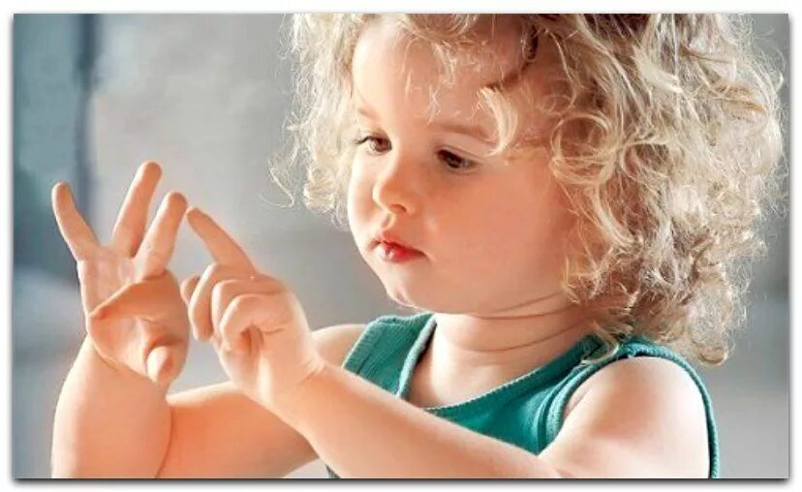
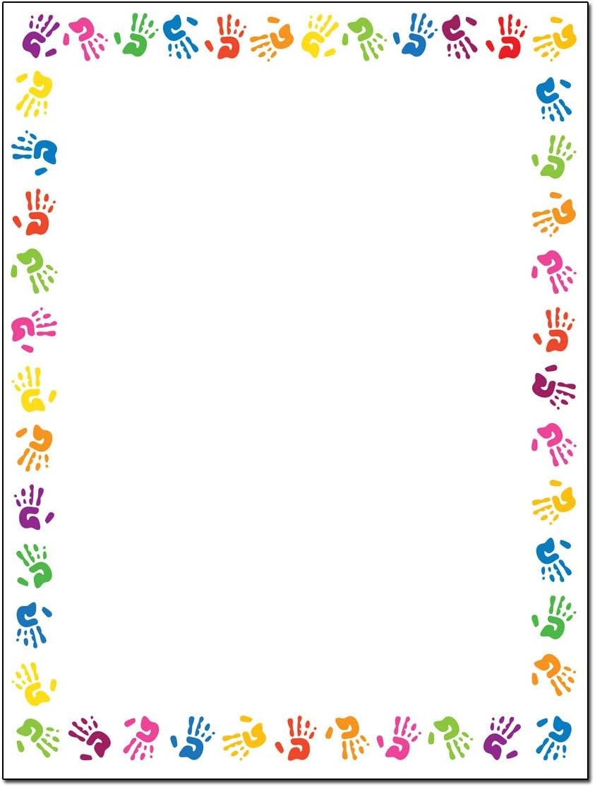
Мелкая моторика рук — это координированные движения мелких мышц пальцев и кистей рук, которые позволяют выполнять точные и последовательные операции. К области мелкой моторики относится большое разнообразие движений: от примитивных жестов (захват объектов) до очень мелких движений, от которых, например, зависит почерк.
Развитие мелкой моторики у детей раннего возраста происходит постепенно: сначала ребёнок учится дотягиваться до предмета и хватать его, а потом манипулировать им.
Развитие мелкой моторики рук у детей раннего возраста важно по нескольким причинам:
- Формирование навыков самообслуживания. Движения рук — основа для формирования навыков, например, застёгивать и расстегивать пуговицы, завязывать шнурки.
- Формирование и развитие речи. За счёт того, что участки мозга, отвечающие за моторику и речь, находятся рядом, выполнение ребёнком различных мелких действий руками положительно сказывается на его речи.
- Развитие мышления, памяти, воображения. Действия с предметами позволяют ребёнку предполагать или планировать их результат, запоминать последствия.
- Воспитание самостоятельности и уверенности в себе. Когда малыш сможет без помощи взрослого застегнуть пуговицы, молнию, липучки на обуви, он «подрастёт» в собственных глазах и в глазах сверстников.
- Формирование представлений об окружающем мире. Тактильно-двигательное восприятие помогает ребёнку получать первые впечатления о форме предметов, их размерах, расположении в пространстве.
Предлагаем вам упражнения для развития мелкой моторики рук у детей раннего возраста, которые вы можете выполнять с детьми:
- Пальчиковая гимнастика..
Игра «Здравствуй, пальчик»: ребёнку нужно кончиком большого пальца касаться поочерёдно кончиков остальных пальцев на той же руке. При каждом касании пальчиков произносить: «Здравствуй...» и добавлять название пальца: указательный, средний, безымянный или мизинец.
- Игра с крупой.
Высыпать в миску или контейнер крупу (пшено, гречку или рис) и положить в неё небольшие объекты: бусинки, болтики, спички, монетки, кубики для настольных игр. Малышу нужно находить эти маленькие предметы среди крупы, вынимать пальцами и класть рядом.
- Нанизывание предметов.
Предложить ребёнку нанизывать крупные бусины на толстую нитку или шнурок. Чтобы игра была интереснее, можно использовать бусины разного цвета, а также пуговицы.
- Игры с пинцетом.
Понадобятся мелкие пуговицы или бусины разных цветов, насыпать их в миску или небольшую коробку. Предложить ребёнку при помощи пинцета вынимать пуговицы и сортировать по цвету.
Более старшим детям задания можно усложнить. Работа по развитию движения рук должна проводиться регулярно, задания должны приносить ребёнку радость.
Для развития мелкой моторики рук у детей раннего возраста можно использовать :
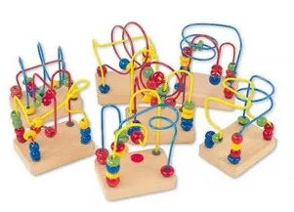
Бизиборд — развивающую игрушку с разными деталями: шестерёнками, шнурками, выключателями, лабиринтами, задвижками. Обычно бывает в виде доски, иногда — на колёсах.

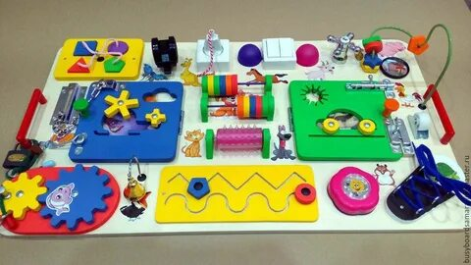
Сортеры — развивающую логическую игру, в которой нужно сортировать предметы по определённому признаку — цвету, форме или размеру. Сортеры могут быть выполнены в виде дощечек, коробочек, ящичков, машинок, домиков, часов и других игровых панелей.

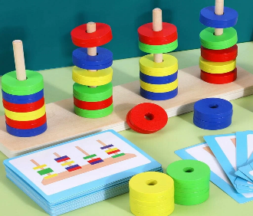
Пирамидки. Например, пирамидка «Курочка» - в собранном состоянии имеет стилизованную форму курочки, внутри курочки прячется дополнительная деталь — яйцо. Пирамидка «Бабочка»-на основу малышу предстоит насадить 6 мягких фетровых цветочков, правильно подбирая по размеру.

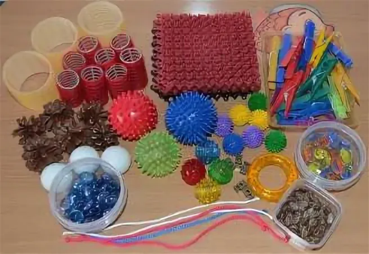
Игры с прищепками. Например, «рыбки-прищепки»: показать малышу, что бельевые прищепки открывают «ротик», как рыбки, и предложить «покормить» этих ручных рыбок: захватывать прищепками
Подготовила: воспитатель Хмелева Л.А.

